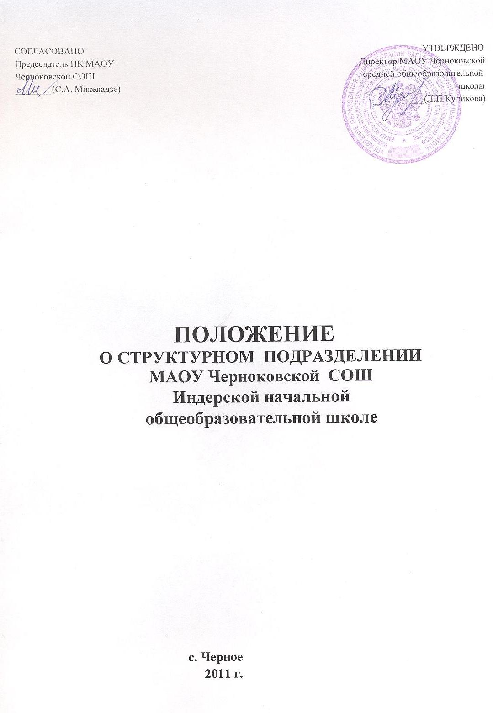

1. ОБЩИЕ ПОЛОЖЕНИЯ.
1 .1. Индерская начальная школа реализует общеобразовательные программы начального общего образования.
Школа является основным звеном системы непрерывного образования и предоставляет всем гражданам
Российской Федерации возможность реализовать гарантированное государством право на получение
бесплатного начального образования в пределах государственных образовательных стандартов.
1.2. Деятельность школы строится на принципах демократии и гуманизма, общедоступности, приоритета
общечеловеческих ценностей, жизни и здоровья человека, гражданственности, свободного развития
личности, автономности и светского характера образования.
1.3. В своей деятельности школа руководствуется законодательством Российской Федерации, указами и
распоряжениями Президента Российской Федерации, постановлениями и распоряжениями Правительства
Российской Федерации, решениями соответствующего органа управления образованием, настоящим
Положением.
1.4. Основные цели школы - формирование общей культуры личности обучающихся на основе усвоения
обязательного минимума содержания общеобразовательных программ, их адаптации к жизни в обществе,
воспитание гражданственности, трудолюбия, уважения к правам и свободам человека, любви к
окружающей природе, Родине, семье.
1.5. Школа осуществляет обучение и воспитание в интересах личности, общества, государства, обеспечивает
охрану здоровья и создание благоприятных условий для разностороннего развития личности, в том числе
возможности удовлетворения потребности обучающегося в самообразовании и получении
дополнительного образования.
1.6. В школе создание и деятельность организационных структур политических партий, общественно-
политических и религиозных движений и организаций /объединений/ не допускаются.
1.7. Школа несет в установленном законодательством Российской Федерации порядке ответственность за
качество начального общего образования и его соответствие государственным стандартам, за
адекватность применяемых форм, методов и средств организации обязательного процесса возрастным
психофизиологическим особенностям, склонностям, способностям, интересам, требованиям охраны
жизни и здоровья обучающихся.
1.8. С учетом потребностей и возможностей личности общеобразовательные программы начального общего
образования осваиваются в очной форме.
1.9. Для получения образования в очной форме в рамках конкретной основной общеобразовательной
программы действует государственный стандарт.
2. ОРГАНИЗАЦИЯ ДЕЯТЕЛЬНОСТИ ОБЩЕОБРАЗОВАТЕЛЬНОГО
УЧРЕЖДЕНИЯ.
2.1. Общеобразовательное учреждение является структурным подразделением МАОУ
Черноковской средней общеобразовательной школы.
2.2. Ликвидация общеобразовательного учреждения может осуществляться:
- по решению его учредителя м, либо органа юридического лица, уполномоченного на то
учредительными документами.
2.3. Ликвидация сельского общеобразовательного учреждения допускается только с согласия схода граждан
жителей населенных пунктов, обслуживаемых данным учреждением.
2.4. Медицинское обслуживание обеспечивается штатным или специально закрепленным
органом здравоохранения за общеобразовательным учреждением медицинским
персоналом, который наряду с администрацией и педагогическим персоналом несет
ответственность за проведение лечебно-профилактических мероприятий, соблюдение
санитарно-гигиенических норм, режим и качество питания обучающихся.
Организация питания в общеобразовательном учреждении возлагается органами
управления образования на общеобразовательное учреждение. В общеобразовательном учреждении должно быть предусмотрено помещение для питания обучающихся.
2.5. Количество классов в общеобразовательном учреждении зависит от числа поданных
заявлений граждан и условий, созданных для осуществления образовательного
процесса с учетом санитарных норм.
2.6. Количество и наполняемость классов общеобразовательного учреждения (включая
малокомплектное), расположенного в сельской местности, определяются исходя из
потребностей населения.
2.7. Общеобразовательное учреждение вправе открывать по желанию и запросам
родителей /законных представителей/ группы продленного дня.
3. ОБРАЗОВАТЕЛЬНЫЙ ПРОЦЕСС
3.1. Общеобразовательное учреждение осуществляет образовательный процесс в соответствии с 1 ступенью образования - начальное общее образование /нормативный срок обучения 4 года/.
3.2. Общеобразовательное учреждение начального общего образования /1 ступень/ обеспечивает развитие обучающихся, овладение ими чтением, письмом, счетом, основными умениями и навыками учебной деятельности, элементами теоретического мышления, простейшими навыками самоконтроля учебных действий, культурой поведения и речи, основами личной гигиены и здорового образа жизни. Начальное общее образование является базой для получения основного общего образования.
3.3. Организация образовательного процесса в школе строится на основе учебного плана,
разрабатываемого учреждением самостоятельно в соответствии с примерным учебным планом, и регламентируется расписанием занятий.
3.4 .Учебные нагрузки обучающихся, регламентируемые указанными документами, не должны превышать норм предельно допустимых нагрузок, определенным Уставом МАОУ Черноковской средней общеобразовательной школы на основе рекомендаций, согласованных с Роспотребнадзором.
3.5. Учебный год в общеобразовательном учреждении начинается 1 сентября. Продолжительность учебного года в 1 классе - 33 недель, 2 -4 классах - не менее 34 недель. Продолжительность каникул устанавливается в течение учебного года не менее 30 календарных дней, летом - не менее 8 недель. Для обучающихся в первом
классе в течение года устанавливаются дополнительные недельные каникулы. Годовой календарный учебный график разрабатывается и утверждается общеобразовательным учреждением самостоятельно.
3.6. Участниками общеобразовательного процесса в общеобразовательном учреждении являются обучающиеся, педагогические работники учреждения, родители /законные представители/ обучающихся.
3.7. Порядок приема в общеобразовательное учреждение в части не отрегулированной Законом Российской Федерации «Об образовании», определяется Уставом МАОУ Черноковской средней общеобразовательной школы.
3.8 .Общеобразовательное учреждение обязано ознакомить поступающего на обучение и /или/ его родителей /законных представителей/ со всеми локальными актами, регламентирующими организацию образовательного процесса в учреждении.
3.9. Права и обязанности обучающихся и их родителей /законных представителей/ определяются МАОУ Черноковской средней общеобразовательной школой.
3.10. Обучающиеся в общеобразовательном учреждении имеют право:
а/ на получение бесплатного начального общего образования в соответствии с государственными
образовательными стандартами;
б/ на бесплатное пользование библиотечно - информационными ресурсами библиотеки
общеобразовательного учреждения, на получение дополнительных /в том числе платных/
дополнительных услуг;
в/ на уважение человеческого достоинства, на свободу совести и информации, на свободное выражение
собственных взглядов и убеждений.
3.11. Обучающиеся, освоившие в полном объеме образовательные программы,
переводятся в следующий класс. В следующий класс могут быть условно переведены обучающиеся, имеющие по итогам учебного года академическую задолженность по одному предмету. Ответственность за ликвидацию ими академической задолженности в течение следующего учебного года возлагается на их родителей /законных представителей/. Обучающиеся на ступенях начального общего образования. не освоившие программу учебного года и имеющие академическую задолженность по двум и более предметам
по усмотрению их родителей /законных представителей/ оставляются на повторное обучение. Перевод обучающихся в любом случае производится по решению органа управления школы /педагогического совета/ МАОУ Черноковской средней общеобразовательной школы. Обучающиеся, не освоившие общеобразовательную программу предыдущего уровня, не допускаются к обучению на следующей ступени общего образования.
3.12. Дисциплина в общеобразовательном учреждении поддерживается на основе уважения человеческого достоинства обучающихся и педагогов. Применение методов физического и психического насилия по отношению к обучающимся не допускаются.

3.13. Родители /законные представители/ имеют право:
а/ выбирать формы обучения;
б/ защищать законные права и интересы детей;
в/ участвовать в управлении общеобразовательным учреждением в форме,
определяемой У ставом МАОУ Черноковской средней общеобразовательной школы.
3.14. Родители /законные представители/ обязаны выполнять Устав общеобразовательного учреждения в части,
касающейся их прав и обязанностей, и несут ответственность за воспитание и создание необходимых
условий для получения детьми образования.
3.15. Другие права и обязанности родителей /законных представителей/ могут закрепляться в заключенном
между ними и общеобразовательным учреждением договоре.
3.16. Отношения работников структурного подразделения Индерской начальной школы и администрации МАОУ
Черноковской средней общеобразовательной школы регулируется трудовым договором /контрактом/,
условия которого не могут противоречить трудовому законодательству РФ. Срок действия трудового
договора /контракта/ определяются работником и работодателем при его заключении.
3.17. Работники Индерской начальной школы имеют право:
а/ на участие в управлении учреждением в порядке, определенном Уставом МАОУ Черноковской средней
общеобразовательной школы;
б/ на защиту профессиональной чести и достоинства.
3.18. Педагогические работники школы имеют право:
а/ свободно выбирать и использовать методики обучения и воспитания, учебные
пособия и материалы, учебники, методы оценки знаний обучающихся;
б/ повышать квалификацию; с этой целью администрация создает условия, необходимые для
успешного обучения работников в высших профессиональных образовательных учреждениях, а
также в учреждениях системы переподготовки и повышения квалификации;
в/ аттестоваться на добровольной основе на соответствующую квалификационную категорию и
получить ее в случае успешного прохождения аттестации;
г/ на сокращенную рабочую неделю; на удлиненный оплачиваемый отпуск; получение пенсии по
выслуге лет, социальные гарантии и льготы, установленные законодательством РФ;
д/ на длительный, сроком до 1 года отпуск не реже, чем через каждые 10 лет непрерывной
преподавательской работы. Порядок и условия предоставления отпуска определяются учредителем
и /или/ Уставом учреждения;
е/ на дополнительные льготы, предоставляемые в регионе педагогическим работникам
общеобразовательного учреждения.
3.19. Объем учебной нагрузки /объем педагогической работы/ учителям и другим педагогическим работникам устанавливается исходя из количества часов по учебному плану и программ обеспеченности кадрами, других конкретных условий в данном общеобразовательном учреждении. Объем учебной нагрузки /объем педагогической работы/ больше или меньше нормы часов за ставку заработной платы устанавливается только с письменного согласия работника. Установленный в начале учебного года объем учебной нагрузки /объем педагогической работы/ не может быть уменьшен в течение учебного года по инициативе администрации. за исключением случаев уменьшения количества часов по учебным планам и программам, сокращения количества классов /групп/.
4. УПРАВЛЕНИЕ ШКОЛОЙ
4.1. Управление школой осуществляется в соответствии с законодательством РФ и Уставом МАОУ Черноковской средней общеобразовательной школы.
4.2. Руководитель структурного подразделения назначается директором школы по согласованию с начальником Управления образования.
4.3. Руководитель структурного подразделения несет ответственность перед родителями, государством, обществом и учредителем за свою деятельность в соответствии с функциональными обязанностями, предусмотренными квалификационными требованиями, трудовым договором /контрактом/ и уставом школы.
4.4. Изъятие или отчуждение собственности, закрепленной за общеобразовательным учреждением, допускается только в случаях, установленных законодательством РФ.
4.5. Источниками формирования имущества и финансовых ресурсов учреждения являются:
- собственные средства учреждения;
- бюджетные и внебюджетные средства;
- имущество, переданное учреждению собственником или уполномоченным им органом;
- средства родителей /законных представителей/, полученные за предоставленные
обучающимся дополнительных платных образовательных услуг, добровольные
пожертвования других физических и юридических лиц;
- доход, полученный от реализации продукции и услуг, а также от других видов
разрешенной самостоятельной деятельности;
- другие источники в соответствии с действующим законодательством.
4.6. Финансирование школы осуществляется на основе государственных, /в том числе ведомственных/ и местных нормативов в расчете на одного обучающегося в зависимости от вида общеобразовательного учреждения. При ликвидации или реорганизации школы Администрация МАОУ Черноковской средней общеобразовательной школы берет на себя ответственность за перевод учащихся в МАОУ Черноковская средняя общеобразовательная школа по согласованию с их родителями /законными представителями/.

УТВЕРЖДЕНО НА ПЕДСОВЕТЕ Протокол № 2 от 14.09.2006 года

